TRƯỜNG THCS TỨ LIÊN
THƯ VIỆN
GIỚI THIỆU SÁCH THÁNG 5/2024

CUỐN SÁCH : “TƯỚNG LĨNH VIỆT NAM TRONG CHIẾN DỊCH
ĐIỆN BIÊN PHỦ”
Chiến thắng Điện Biên Phủ, đỉnh cao của cuộc tiến công chiến lược Đông Xuân năm 1953-1954 là chiến công lớn nhất, chói lọi nhất của toàn Đảng, toàn quân và toàn dân ta trong cuộc kháng chiến chống thực dân Pháp xâm lược.
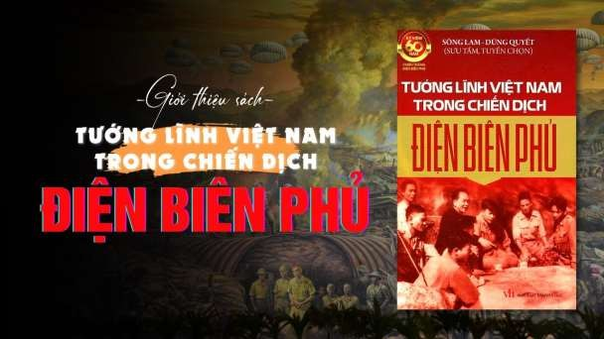
Chiến thắng này góp phần quyết định đập tan hoàn toàn dã tâm xâm lược của thực dân Pháp và can thiệp của Mỹ, buộc chúng phải ký Hiệp định Giơ-ne- vơ, kết thúc chiến tranh ở Đông Dương, mở ra một thời kỳ mới cho cách mạng Việt Nam, Lào và Cam-pu-chia, có ý nghĩa quan trọng đối với phong trào giải phóng dân tộc, mở đầu sự sụp đổ của chủ nghĩa thực dân cũ trên phạm vi toàn thế giới. Điện Biên Phủ sẽ mãi là bản hùng ca của dân tộc Việt Nam hôm nay và mai sau. Nhắc đến chiến thắng vẻ vang đó, chúng ta không thể không nhắc đến các tướng lĩnh Việt Nam - Những người đã chịu những mất mát, hi sinh, góp phần công sức, cống hiến tài năng cho sự nghiệp đấu tranh giải phóng dân tộc. Họ là những người giàu lòng yêu nước, rất tài năng và thao lược; kiên cường mưu trí trong chiến đấu, giản dị hiền lành trong cuộc sống đời thường. Một trong số những vị tướng ấy có người trực tiếp chỉ huy chiến dịch Điện Biên Phủ và được xem như một huyền thoại quân sự khi chỉ huy một đội quân non trẻ đánh bại một cường quốc quân sự thế giới – Ông chính là Đại tướng Võ Nguyên Giáp.
Ngoài ra, còn rất nhiều tướng lĩnh Việt Nam cũng đã cống hiến tài năng của mình cho sự nghiệp giải phóng dân tộc như Đại tướng Hoàng Văn Thái - Tham mưu Trưởng chiến dịch Điện Biên Phủ và các chiến dịch khác như Trung Du, Hoàng Hoa Thám - Ông được nhắc đến với sự nổi bật là tính cách hiền hậu, giản dị và khiêm tốn được cán bộ và chiến sỹ ta rất yêu mến – ...ông còn tham gia viết và biên tập nhiều tác phẩm, tài liệu tổng kết, nghiên cứu về lịch sử và học thuyết

quân sự Việt Nam; Sách còn giới thiệu một số tướng lĩnh khác như Trung tướng Nguyễn Bằng Giang, người từng giữ các chức vụ quan trọng như Phó tổng thanh tra Quân đội (1976-1978); Đại biểu Quốc hội khóa III, IV, V, VI...Đại tướng Lê Trọng Tấn, nguyên Tổng tham mưu trưởng Quân đội Nhân dân Việt Nam, nguyên Viện Trưởng Học viện Quân sự cấp cao, nguyên Thứ Trưởng Bộ Quốc phòng nước Cộng Hòa Xã Hội Chủ Nghĩa Việt Nam, được Đại tướng Võ Nguyên Giáp nhận định: “Người chỉ huy kiên cường, lỗi lạc, người bạn chiến đấu chí thiết”. Tướng Hoàng Kiện - Vị tướng nổi tiếng liêm khiết, được Chủ tịch Hồ Chí Minh biểu dương trước toàn quân bằng câu nói: “Tướng Thanh, tá Kiện” để nói về Hoàng Kiện – Là tham mưu trưởng Đại đoàn Bộ binh 312; Sách giới thiệu về Trung tướng Trần Độ, Thượng tướng Hoàng Minh Thảo...
Câu chuyện về cuộc đời gắn liền sự nghiệp cách mạng của các vị tướng được tác giả Sông Lam và Dũng Quyết kể lại trong tập sách : ”Các tướng lĩnh trong chiến dịch Điện Biên Phủ” sách do Nhà xuất bản Văn Học ấn hành năm 2014, khổ 14 x 21cm, với 131 trang sách tác giả mô tả chi tiết về họ tên, quê quán quá trình hoạt động cách mạng cùng những đóng góp của họ đối với sự nghiệp cách mạng Việt Nam. Tuy mỗi người có một hoàn cảnh xuất thân khác nhau nhưng tựu trung lại các vị luôn có tinh thần hi sinh cao cả, luôn cống hiến hết mình cho sự nghiệp cách mạng Việt Nam, luôn là tấm gương sáng để thế hệ đời sau học tập và noi theo.
Cuốn sách: “Tướng lĩnh Việt Nam trong chiến dịch Điện Biên Phủ” hiện đang phục vụ tại Thư viện trường THCS Tứ Liên.
Trân trọng giới thiệu cùng bạn đọc!

Tứ Liên, ngày 4 tháng 5 năm 2024

